טכנולוגיות אינטרנט מתקדמות - 61776 (WEB)
הגשת פרויקט
B16 - clinical research platform
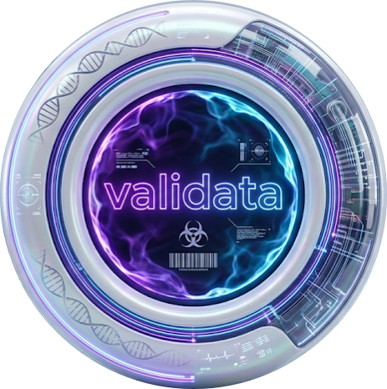
שם חבר.ת הצוות | תז
אור אורבך
עדי פלד
שקד מלול
אופיר קורטוביץ
לירז טובול

- תקציר הפרויקט
Validata הוא פלטפורמה חכמה לניהול מחקרים קליניים . האתר הוא מערכת אינטראקטיבית שנועד לייעל את כל התהליך של איסוף וניהול נתונים במחקר הקליני. במקום לעבוד עם קבצי אקסל מסורבלים שמועדים לטעויות, האתר מציע סביבת עבודה מאורגנת שחוסכת זמן, משפרת את אמינות המידע, ומשלבת כלי בינה מלאכותית להפקת תובנות מתוך הנתונים שנאספו.האתר הוא מערכת Full-Stack מודרנית שמחברת בין ממשק משתמש נקי ורספונסיבי לבין טכנולוגיות מתקדמות. האתר פותח באמצעות Next.js, משתמש ב Supabase לניהול בסיס הנתונים ומערכת ההרשאות. האתר מעוצב בעזרת Tailwind CSS. השילוב של Gemini API בתוך המערכת משדרג אותה מכלי ניהול נתונים סטנדרטי לכלי עבודה חכם שמייצר ערך אנליטי מוסף לאורך כל שלבי המחקר.
חבר צוות
- ניהול נבדקים- הוספה, עריכה ומעקב אחרי פרופילים של מטופלים המשתתפים במחקר, כולל עדכון פרטים.
- איסוף נתונים - הזנת תוצאות של בדיקות ומדדים קליניים בזמן אמת, כדי למנוע חוסרים במידע. נעשה באמצעות גרירת קובץ (אקסל/CVS/JSON) או הזנה ידנית.
- בחינת מדדים במסך התוצאות - צפייה מרוכזת בהיסטוריית הבדיקות של כל הנבדקים, מעקב אחרי שינויים במדדים שלו לאורך זמן.
- תיעוד מדידות- הוספת הערות אישיות לכל מדידה .
- ייצוא נתונים - אפשרות לייצא את נתוני המדידות של הנבדקים לקובץ Excel .
מנחה
  - לוח בקרה וסטטיסטיקות- צפייה ב Dashboard מרכזי שנותן תמונת מצב על התקדמות המחקר, כמות הנבדקים הפעילים, ומגמות בולטות בנתונים לאורך זמן.
  - ניתוח נתונים חכם - שימוש בצאט AI כדי להסיק מסקנות מתקדמות, לזהות קשרים או חריגות במדדים הרפואיים ועיבוד סטטיסטי של הנתונים והצגתם באמצעות גרפים מקצועיים (Bland-Altman Plots, Scatter Plots).
  - ניהול משתמשים והרשאות - ניהול כניסה לאתר עבור חברי צוות חדשים, שליטה על ההרשאות וניהול הפרופילים שלהם דרך אזור ניהול ייעודי במערכת, כדי לשמור על סביבת מחקר מאובטחת ומבוקרת.
  - גישה מלאה - יכול לבצע את כל הפעולות שפתוחות לחברי הצוות(הוספת נבדקים, הזנת מדידות ,צפייה בהיסטוריית המדידות).


- טכנולוגיות מרכזיות באתר
- Frontend - Next.js version 15 - directory app

- Backend - Next.js version 15 - directory app


- Database - Supabase

- Styling - Tailwind
- קישור לגיט
https://github.com/ororbach/Validata.git
- קישור לאתר
https://validata-pink.vercel.app/

- דרישות האתר
- דרישות פונקציונליות
- The system will allow simultaneous input of AI model results and manual measurements for each foot measurement

- The system will allow subject registration for the study

- The system will calculate accuracy metrics such as RMSE and MAE

- The system will produce statistical graphical displays

- The system will allow file uploads
- דרישות לא פונקציונליות
- Security: API keys for interfaces will be saved in the ENV file
- Security - Login will be with private username and password
- Performance: The time to display graphs for data analysis will not exceed 2 seconds
- Compatibility: The system display will work in common browsers chrome, edge, safari
- Compatibility: The system will be compatible with Windows, macOS, iOS and Android operating systems
- דרישות ממשק חיצוניות
- The system will adapt to various screen sizes
- File uploading will be performed by dragging and dropping files onto the system screen
- Database integration will be implemented via the @supabase/supabase-js library
- Integration with the artificial intelligence model will be implemented via the @google/generative-ai library
- The system will parse data files in CSV, XLSX, JSON, and XLS formats
- פסקה מסכמת עבור התהליך שנעשה בפרויקט
תהליך העבודה על פרויקט Validata התמקד באפיון, תכנון ופיתוח פלטפורמה מקיפה לניהול נתונים במחקר קליני, תוך דגש על חוויית משתמש נוחה ושילוב יכולות של AI. התהליך החל בפגישות עם ד"ר עינת רביד, ששימשה כלקוחה וכגורם המקצועי, במטרה להבין את הצרכים המדויקים של חוקרים בתחום הקליני. בעקבות הפגישות נאספו ונותחו מסמכים מקצועיים שאפיינו את זרימת העבודה המחקרית. בעקבות פגישות אלו נוצר אבטיפוס.
בהמשך, קיימנו פגישה נוספת עם הלקוחה, בה הצגנו לה אבטיפוס כמעט מלא של המערכת. במהלך פגישה זו, קיבלנו דגשים והערות נוספות מצד הלקוחה, אותם יישמנו באופן מלא כדי להגיע לתוצר הסופי שהוא האתר כפי שמוצג כיום.
בהתבסס על הצרכים והמשוב, גובשו המודולים המרכזיים של המערכת: ניהול נבדקים ופרופילים, מודול איסוף נתונים אינטראקטיבי, מסכי תצוגת תוצאות עם הצגה גרפית, ומערכת צ'אט חכמה המבוססת על Gemini API המאפשרת ניתוח נתונים אוטומטי. הפיתוח בוצע בסביבת Full-Stack תוך שימוש ב-Next.js, Supabase ו-Tailwind CSS.

- דיאגרמות
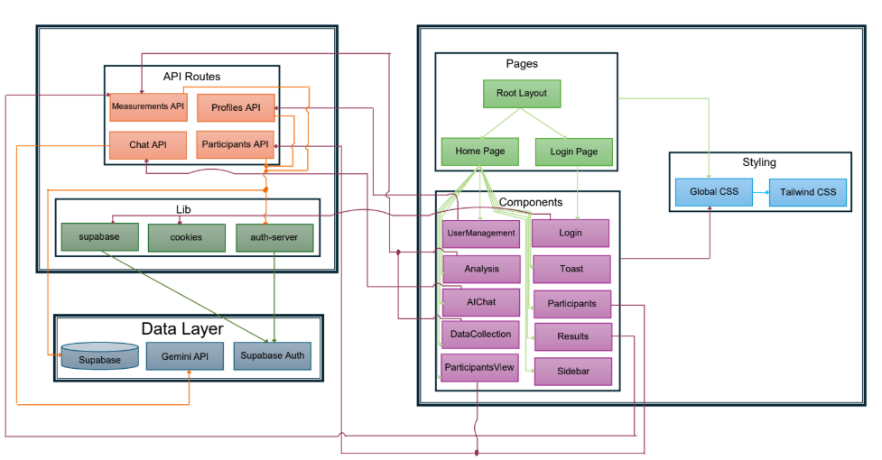
- ארכיטקטורת מערכת
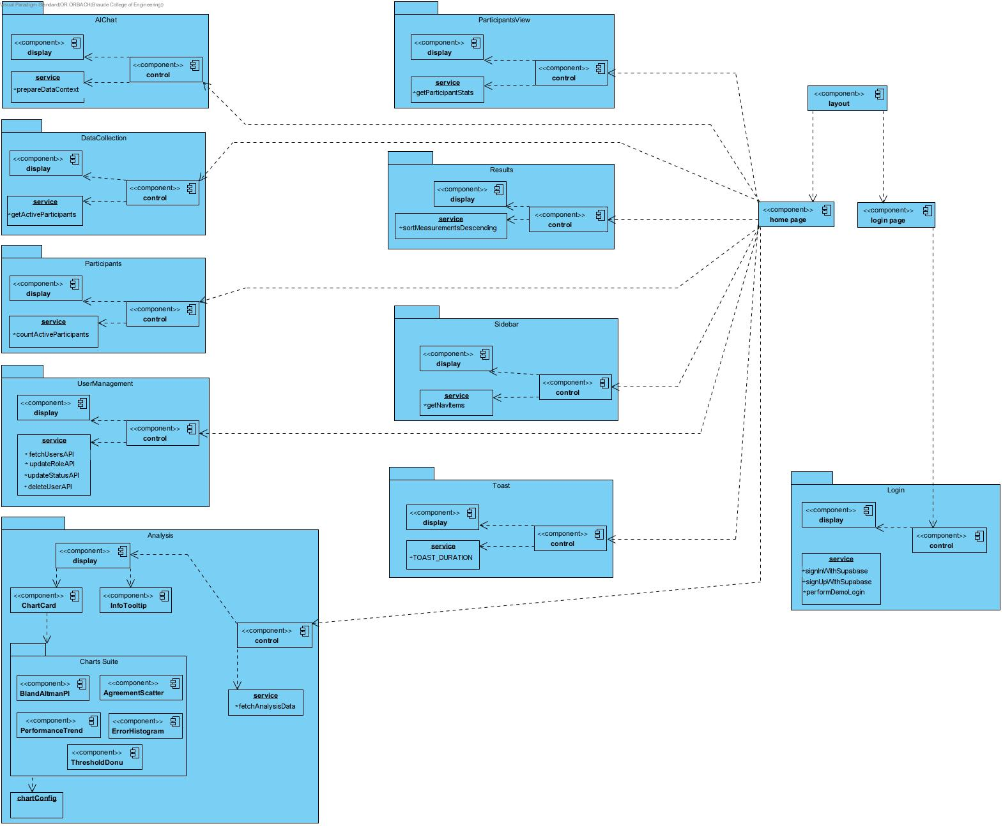
- ארכיטקטורת לקוח

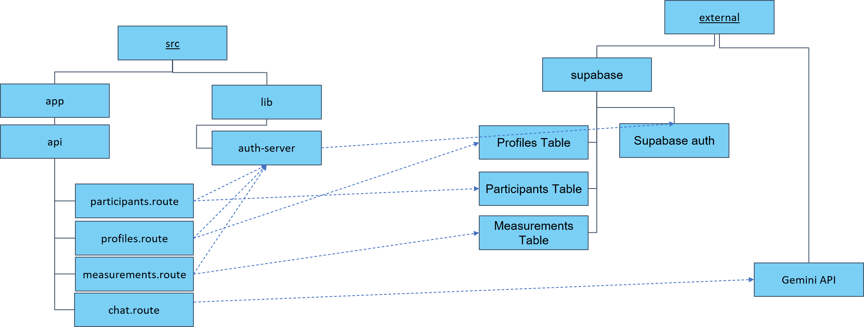
- ארכיטקטורת שרת

- דיאגרמת use case
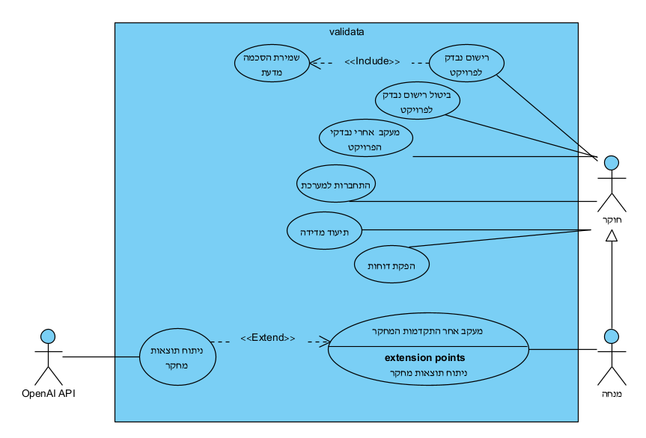

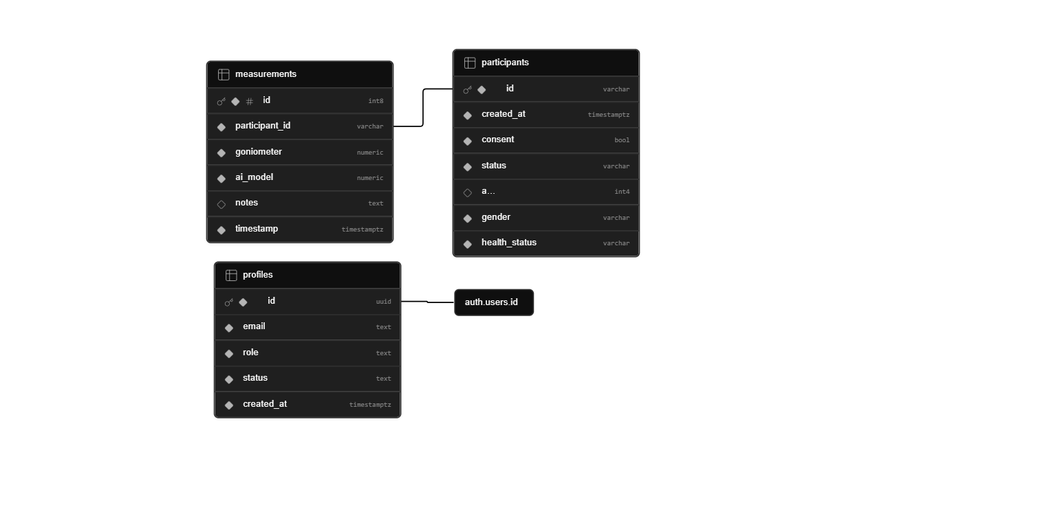
- ארכיטקטורת DB

5. יש להגיש תוצרי מפגש הסטודיו:
א. חישוב של ממוצע ציון SUS שניתן לכם. הסבירו. התייחסו בקצרה להערות שקיבלתם.
ב. מסמך המכיל את תוצרי הסשן של CODEREVIEW שערכתם בכיתה, וכן ההתיחסות האישית של כל סטודנט (בטופס גוגל).
6. יש להגיש תיק למתכנת:
א. יש לתעד ולהסביר את כל הפונקציות המרכזיות בקוד שלכם. נא להציג עץ פונקציות.
ב. יש לפרט:
- את כל ה -API שהשתמשתם בהם,
- קישור ל- DB,
- סביבות מיוחדות שהתקנתם (במידה ויש)
- קטעי קוד מיוחדים שלקחתם ממקורות שונים (כולל רפרנסים) ,
- פרומפטים שהשתמשתם בהם בכלי AI
- שמות משתמש וססמאות שהגדרתם לכל סוג משתמש, לצורך חיבור לאתר.
7. יש להגיש תיק משתמש הכולל צילומי מסך והסברים כיצד להשתמש באתר שלכם. נא לכלול סרטון של כדקה-דקה וחצי , שיווקי, המציג את האתר.

9. בשבוע של 28.6 תציגו את תוצרי הפרויקט שלכם. כל צוות יציג 15 דקות את המערכת, וכן אלמנטים מרכזיים של העבודה (סעיפים 1-4 של מסמך זה).
יש להציג את הקוד והאתר - אין צורך להכין מצגת!
יש להגיש את כל התוצרים ב - GIT repository של הצוות , בתיקיית Project.

חלוקת ניקוד:

